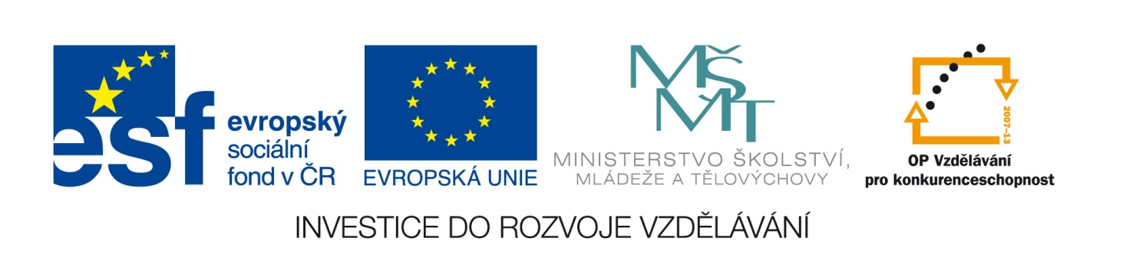

Číslo šablony: III/2
VY_32_INOVACE_P8_2.3

Tematická oblast: Doplňující gramatická cvičení A2/B1
typ: DUM – pracovní list
Předmět: NJ

Pasívum – přítomný čas a préteritum
3., 4. r. (4leté) a 5., 6. r. (6leté)
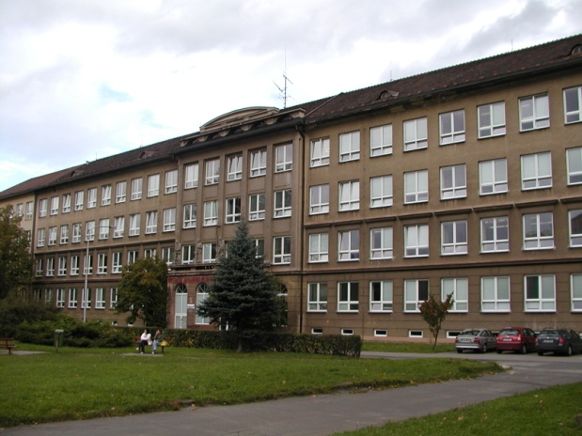
Zpracováno v rámci projektu
EU peníze školám
CZ.1.07/1.5.00/34.0296

Zpracovatel:
PhDr. Ivana Kröhnová
Gymnázium Třinec, příspěvková organizace
Datum vytvoření: duben 2014

Metodický list
Materiál je určen k prohloubení učiva a k procvičování. Lze jej rozložit do dvou vyučovacích hodin, může být využit i jako test. Žáci mohou pracovat individuálně, případně ve dvojicích. Je povoleno pracovat se slovníkem. Řešení je kontrolováno v celé skupině.

Pracovní list
Pasívum – přítomný čas a préteritum
- Následující věty převeďte do pasíva v prézentu a v préteritu:
Mein Schultag
1. Um 6:30 Uhr weckt mich der elektronische Wecker.
2. Ich esse um 7:00 das Frühstück und bereite meine Schulsachen vor.
3. Um halb acht bringt mich der Bus zur Schule.
4. In der ersten Stunde lesen wir und übersetzen einige deutscheTexte.
5. In der Sportstunde spielen wir Volleyball.
6. In Mathe rechnen wir komplizierte Aufgaben.
7. Dann schreiben wir ein schwieriges Diktat.
8. In unserer Schulkantine verkauft man Gebäck und Getränke.
9. In der Geschichte gibt uns der Lehrer verschiedene Aufgaben.
10. In der letzten Stunde bestehe ich eine anstrengende Prüfung.
11. In unserer Schulküche kocht man drei Hauptgerichte.
12. Nach dem Unterricht putzt man die Klassenräume und den Flur.

2. Vytvořte věty se správným slovosledem a slovesa převeďte do pasíva v prézentu a préteritu:
a) von den Eltern, die Kinder, erziehen, mit Liebe
b) meine Haare, schneiden, regelmäβig, von meinem Frisör
c) das Auto, jeden Monat, waschen, in der Autowaschanlage
d) von unserer Mannschaft, wieder, das Fuβballspiel verlieren.

e) vom Reisebüro, die Pension empfehlen
f) betreuen, Patienten, von den Krankenpflegern
g) der Kuchen, schmücken, mit geriebener Schokolade
h) bezahlen, die Rechnung, heute, mit der Kreditkarte

- Vymyslete věty, ve kterých použijete pasívum v prézentu a préteritu následujících sloves:
- korrigieren 6. finden
- einladen 7. wiederholen
- verletzen 8. erwarten
- verbringen 9. gewinnen
- bitten 10. nehmen
- Přeložte s využitím pasíva v prézentu a préteritu:
- V Česku se za rok vypije více piva než v Německu.
- Před Vánocemi se v naší rodině peče cukroví.
- Cibule se nakrájí na malé kousky.
- U nás se zpívají veselé písně.
- O Velikonocích se věší na stromy pestrá vajíčka.
- Ve Švýcarsku se mluví čtyřmi jazyky.
- Tyto osobní vozy se vyrábějí v pěti barvách.
- Výstava se otvírá v neděli v 17:00 hodin.
- Vstupenky se vydávají na sekretariátu školy.
- Praha je navštěvována mnoha turisty.

Řešení:
1. 1. Ich werde/wurde mit dem elektronischen Wecker um 6:30 geweckt.
2. Das Frühstück wird/wurde von mir gegessen und meine Schulsachen weden/wurden vorbereitet.
3. Um halb acht werde/wurde ich mit dem Bus zur Schule gebracht..
4. In der ersten Stunde wurden/wurden einige deutscheTexte von uns gelesen und übersetzt.
5. In der Sportstunde wird/wurde (von uns)Volleyball gespielt.
6. In Mathe werden/wurden von uns komplizierte Aufgaben gerechnet.
7. Dann wird/wurde (von uns) ein schwieriges Diktat geschrieben
8. In unserer Schulkantine wird/wurde Gebäck und Getränke verkauft.
9. In der Geschichte werden/wurden uns vom Lehrer verschiedene Aufgaben gegeben..
10. In der letzten Stunde wird/wurde von mir eine anstrengende Prüfung bestanden..
11. In unserer Schulküche werden/wurden drei Hauptgerichte gekocht..
12. Nach dem Unterricht werden/wurden die Klassenräume und der Flur geputzt..

2. a) Die Kinder werden/wurden von den Eltern mit Liebe erzogen,
b) Meine Haare werden/wurden von meinem Frisör regelmäβig geschnitten.
c) Das Auto wird/wurde jeden Monat in der Autowaschanlage gewaschen.
d) Das Fuβballspiel wird/wurde von unserer Mannschaft verloren.
e) Die Pension wird/wurde vom Reisebüro empfohlen.
f) Patienten werden/wurden von den Krankenpflegern betreut.
g) Der Kuchen wird/wurde mit geriebener Schokolade geschmückt.
h Die Rechnung wird/wurde heute mit der Kreditkarte bezahlt.

- In Tschechien wird/wurde in einem Jahr mehr Bier getrunken als in Deutschland.
- Vor Weihnachten wird/wurde in unserer Familie das Gebäck gebacken/gebackt.
- Zwiebel wird/wurde klein geschnitten.
- Bei uns werden/wurden lustige Lieder gesungen.
- Zu Ostern werden/wurden bunte Eier auf Bäume gehängt.
- In der Schweiz werden/wurden vier Sprachen gesprochen.
- Diese PKW werden/wurden in fünf Farben produziert.
- Die Ausstellung wird/wurde am Sonntag um 17:00 eröffnet.
- Die Eintrittskarten werden/wurden im Sekretariat ausgegeben..
- Prag wird /wurde von vielen Touristen besucht.

Použitá literatura
Archiv autora

